3. teden

6. 4. 2020 - 10. 4. 2020

Ponedeljek – 6. april 2020

Ponedeljek bomo obarvali kulinarično.
PRIPRAVA SLOVENSKEGA ZAJTRKA
Mizo pripravi tako, da bo na njej pogrinjek (krožnik, pribor, serviet). Staršem, bratcem, sestricam pripravi slovenski zajtrk. Nareži kruh, v skodelico prelij med, maslo postavi na manjši krožnik in pogrej mleko. Po zajtrku pospravi posodo.
Iz servieta naredi lep origami, ki ga postaviš ob krožnik:
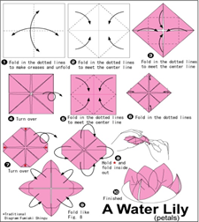

KRATEK SPREHOD V NARAVO Z NAMENOM NABIRANJA ROŽIC
Pojdi na kratek sprehod s starši, bratci, sestricami ali sam. Poglej okrog sebe in naberi nekaj rožic. Rožico boš potreboval za obredno pitje čaja.
PRIPRAVA PITJA OBREDNEGA ČAJA
Na obredbo pitje čaja povabi domače. Zopet pripravi mizo. Mizo pregrni z lepim prtom in na sredino postavi rožico, ki si jo pred tem utrgal na travniku. Skodelice podloži s krožniki. Pripravi čaj, ki ga ponavadi pijete doma. Skuhaj ga in nalij v čajnik. Za sladkanje čaja uporabi med. Na sredino mize lahko postaviš tudi kak piškotek. Skupaj se usedite za mizo. Pripravi nežno glasbo, ki jo radi poslušate. V skodelice počasi nalivaj čaj. Počasi pijte čaj in se pogovarjate o lepih stvareh, ki ste jih doživeli skupaj. Po obredu pospravi mizo in pomij posodo. Obred lahko ponovite vsak dan.

Torek – 7. april 2020

PLES - BEL ZAJČEK
Dan bomo začeli s plesom. Spremeni se v zajčka in zapleši s starši, bratci, sestricami ali sam. Posnetek glasbe in plesa je na spodnji povezavi. Lahko pa zaplešeš čisto po svoje.
https://www.youtube.com/watch?v=I2lPyRwFKi4&list=RDI2lPyRwFKi4&start_radio=1

ZAJČEK IZ NOGAVICE
Bližajo se velikonočni prazniki. Da bo miza še bolj zanimivo pogrnjena in okrašena si oglej, kako lahko iz starih nogavic izdelaš velikonočnega zajčka. Potrebuješ malo šivalnih spretnosti in veliko dobre volje. Zdaj pa veselo na delo.

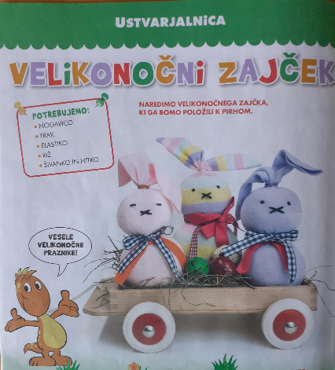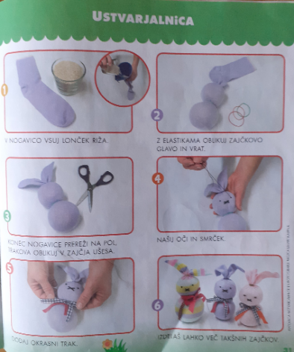

TEK V NARAVI ALI OKOLI HIŠE
Pojdi ven in svojemu telesu privošči 30 minut lahkotnega teka ali hitrega sprehoda. Tečeš ali sprehajaš se lahko po gozdnih poteh, travniku ali pa okoli hiše in po domačem dvorišču. S seboj vzemi še člane družine.

UMIRITVENA JOGA ZA OTROKE
Po teku ali hitrem sprehodu pa potrebuješ umiritev. Pomagaj si s slikovno predlogo.

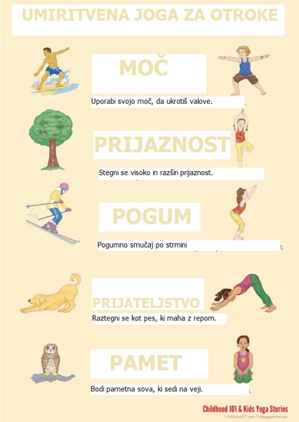
Sreda – 8. april 2020

PODSTAVEK ZA PIRHE
Poleg zajčkov, moramo za pirhe pripraviti tudi podstavke kamor bomo pirhe odložili in jih lično razstavili.

Potrebujete:
- rolico od wc papirja,
- lepilo, škarje, črn kemični svinčniki,
- kolaž papir.

Priprava:
Tulec odrežete na pol. Izmerite dolžino po kolažu ter odrežete in zalepite okrog tulca.
Izrežete par ušes iz kolaža.
Ušesa prilepite na notranjo stran tulca.
Narišite oči in brke ter zalepite nos.
V tako pripravljen tulec postavite svoje lepo pobarvane pirhe.

IGRE S PIRHI
Po ustvarjanju sledi malo rekreacije.

1. KOTALIMO JAJCE
Ta igra se igra podobno kot balinanje. Igrate jo lahko v zaprtih prostorih ali na prostem. K igri povabi starše, brata, sestro.
Naredite začetno in končno linijo. Vsak igralec v igri uporablja barvno kuhano jajce. Belo kuhano jajce uporabimo kot cilj. Tekmujete v tem, kdo prvi prikotali svoje jajce najbližje belemu jajcu, ne da bi se ga dotaknil.
Prva oseba, ki pride najbližje jajca zmaga.
Zmagovalec igre dobi čokoladno jajce ali drugo presenečenje.

2. DIRKA Z ŽLICO
Vsak družinski član, ki sodeluje, dobi veliko žlico in kuhano jajce. Na poti do cilja postavite še nekaj ovir. Pripravite startno in ciljno črto. Na znak poskusite prenesti jajce na žlici na drugo stran polja. Prvi zmaga. Če vam jajce pade na tla, morate na začetek in začeti znova.

SKRITI ZAKLAD
Bratu ali sestri pripravi Lov za zakladom.
Majhno presenečenje: čokoladno jajce, risbico, pisemce ali nekaj po svoji želji, skrij nekje v naravi (okoli hiše, tam kjer se ponavadi igraš …), lahko pa tudi v hiši. Pripravi preprost zemljevid ali pa ga/jo do zaklada vodi s preprostimi namigi in besedami mrzlo, toplo, vroče. Ko najde zaklad, se lahko zamenjata. Lahko merite čas in tekmujete kdo hitreje najde zaklad.

Četrtek – 9. april 2020

VELIKONOČNI OKRASKI
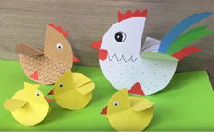
Da bo med prazniki vaš dom lepo okrašen, bomo danes izdelali enostavne okraske iz papirja. Navodila in postopek izdelave najdeš na spodnji povezavi. https://www.youtube.com/watch?v=etSHM4qquVs
SADNA MALICA
Naše telo v tem obdobju potrebuje veliko vitaminov. Danes si na vrsti, da za vso družino pripraviš sadno malico. To pa ne bo čisto navadna malica, saj boš pri pripravi uporabil domišljijo in ustvaril čudovite oblike iz sadja, ki ga imate doma.
Če še nisi dovolj spreten z nožem, prosi za pomoč starše. Tudi če ti ne uspe vsega narediti tako kot si si zamislil, sadja nikar ne meči proč. Nekaj idej za pripravo sadne malice najdeš na spodnji povezavi.
https://www.bibaleze.si/vse_o_prehrani/foto-sadje-za-otroke.html

PAJKOVA MREŽA
Uporabi domišljijo in si v stanovanju naredi pajkovo mrežo (za prepletanje prostora lahko uporabiš volno ali kakšno drugo vrvico). K igri povabi še ostale družinske člane. Cilj je priti skozi “pajčevino” brez dotika. Kdor se vrvice dotakne, naj izvede kakšno gibalno nalogo (počepi, sklece, trebušnjaki, poskoki, visoki skiping …).
Petek – 10. april 2020

BARVANJE PIRHOV
Ker je pred nami praznični vikend, za katerega je značilno, da obarvamo tudi pirhe, si oglejte nekaj idej na povezavi - https://www.zps.si/index.php/hrana-in-pijaa-topmenu-327/nasveti-za-zdravo-prehranjevanje/9590-kako-boste-letos-pobarvali-pirhe-4-2019

Mi se odločamo med spodnjima dvema.

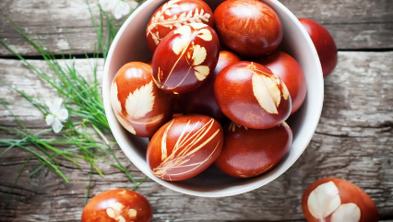

ZLAGANJE SERVIET
In da bo celotna miza praznično okrašena si oglejte še video posnetek zlaganja serviet. In pripravi najljubšega.

https://www.youtube.com/watch?v=l6oJOAxTGI0

ŠKRATOVA JOGA
Za konec dneva pa si vzemite nekaj minut za Škratkovo jogo, da boste dobro pripravljeni na podaljšan vikend ;)

https://www.youtube.com/watch?v=jvy5Q7UzTRE

